МІНІСТЕРСТВО ОСВІТИ І НАУКИ УКРАЇНИ

Національний аерокосмічний університет ім. М. Є. Жуковського

«Харківський авіаційний інститут»

факультет програмної інженерії та бізнесу

кафедра інженерії програмного забезпечення

**Лабораторна робота № _1_**

з дисципліни « Організація комп’ютерних мереж »

*назва дисципліни*

на тему: Вибір конфігурації мереж Ethernet

Виконав: студент 2 курсу групи № 623П

напряму підготовки (спеціальності)

121. Інженерія програмного забезпечення

(шифр і назва напряму підготовки (спеціальності))

Ямборко В.С.

(прізвище й ініціали студента)

Прийняв: ас. Носиков О.С.

(посада, науковий ступінь, прізвище й ініціали)

Національна шкала:

Кількість балів:

Оцінка ECTS:

Харків – 2018

**Лабораторная работа №1.**

ВЫБОР КОНФИГУРАЦИИ СЕТЕЙ ETHERNET.

**Цель работы:** изучение вопросов конфигурации сетей Ethernet.

**Задачи**

1. Ознакомиться с теоретической частью к лабораторной работе.

2. Произвести оценку конфигурации сети в соответствии с вариантом:

* по физическим ограничениям: на длину сегмента, на длину сети, прави­ло «4 хаба» («5 хабов» для 10Base-FB);
* по времени двойного оборота сигнала в сети;
* по уменьшению межкадрового интервала.

3. По результатам расчетов сделать вывод о корректности конфигурации сети Ethernet.

**Требования к отчету**

Отчет по лабораторной работе должен содержать:

1. Титульный лист.

2. Постановку задачи для своего варианта.

3. Ручные расчеты конфигурации параметров сети.

4. Выводы.

**Вариант 20.**

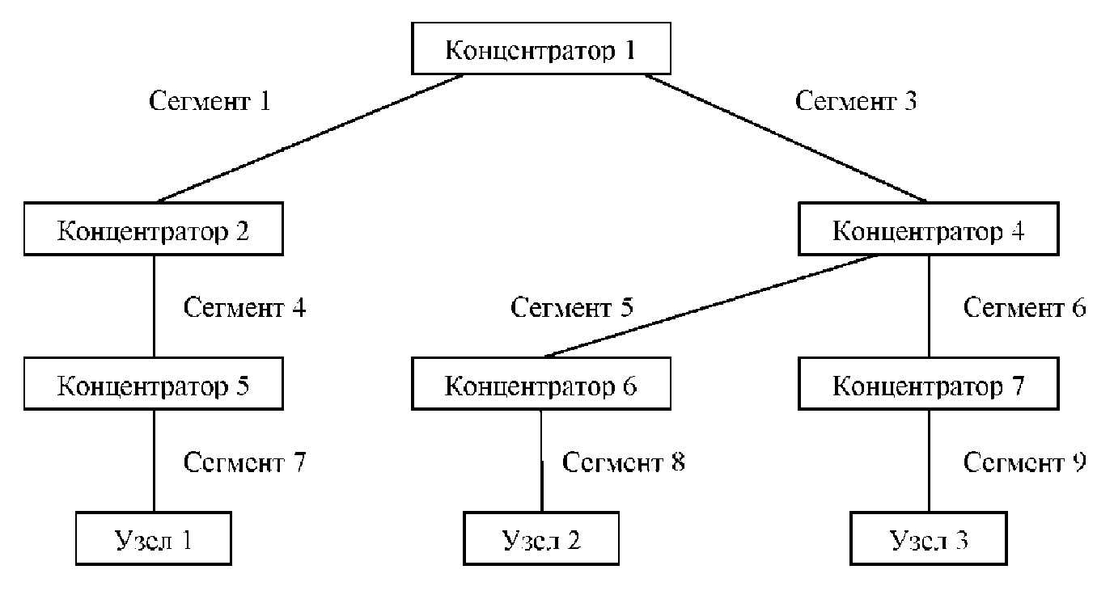

Конфигурации сети, отображена на рис. 1.5.

|  |  |  |  |  |
| --- | --- | --- | --- | --- |
|  | **10-Base-FB** | **10 Base-FL** | **10 Base-T** | **Длина, м**  **Вариант 20** |
| **Сегмент 1** | + |  |  | 450 |
| **Сегмент 3** |  | + |  | 400 |
| **Сегмент 4** | + |  |  | 800 |
| **Сегмент 5** | + |  |  | 300 |
| **Сегмент 6** |  | + |  | 1100 |
| **Сегмент 7** |  |  | + | 100 |
| **Сегмент 8** |  |  | + | 100 |
| **Сегмент9** |  |  | + | 80 |

**Выполнение работы**

**Расчет PDV:**

|  |  |  |  |  |  |
| --- | --- | --- | --- | --- | --- |
| № | тип | длина | t1 | t0 | tv=L*t1+t0 |
| 1 | T | 100 | 0,113 | 15,3 | 26,6 |
| 2 | FB | 800 | 0,1 | 24 | 104 |
| 3 | FB | 450 | 0,1 | 24 | 69 |
| 4 | FL | 400 | 0,1 | 33,5 | 73,5 |
| 5 | FL | 1100 | 0,1 | 33,5 | 143,5 |
| 6 | T | 80 | 0,113 | 165 | 174,04 |
| Сумм=2930 | | |  | | 590,64 |
|  |  |  |  |  | < 512 |
| Сеть не работоспособна | | | | | |

**PDV** от первого узла к третьему:

(100 * 0,113+ 15,3) + (800 * 0,1 + 24) + (450 * 0,1 + 24) + (400 * 0,1 + 33.5) + (1100 * 0,1 + 33,5) + (80 * 0,113 + 165) = 66,3 + 104 + 69 + 73,5 + 143,5 + 144,04 = 590,64

Так как значение PDV в обоих случаях одинаково и меньше максимально допустимой величины 512, то эта сеть не проходит по критерию времени двойного оборота сигнала.

**Расчет PVV:**

Чтобы признать конфигурацию сети корректной, нужно рассчитать также уменьшение межкадрового интервала повторителями, то есть величину **PVV**: 10,5 + 2 + 2 + 8 + 8 = 30,5.

Так как значение PVV в обоих случаях одинаково и меньше предельной величины в 49 битовых интервалов, то сеть работоспособна.

**Вывод:** в результате расчета времени двойного оборота сигнала(**PDV- P**ath **D**elay **V**alue) был получен результат, превышающий максимально допустимую величину, следовательно, был сделан вывод, что сеть не проходит по критерию времени двойного оборота сигнала. В результате расчета сокращения межкадрового интервала **(PVV – p**ath **v**ariability **v**alue**)** был получен результат, меньший предельной величины, следовательно, был сделан вывод, что сеть является работоспособной.